Interfaz Maestro de Artículos
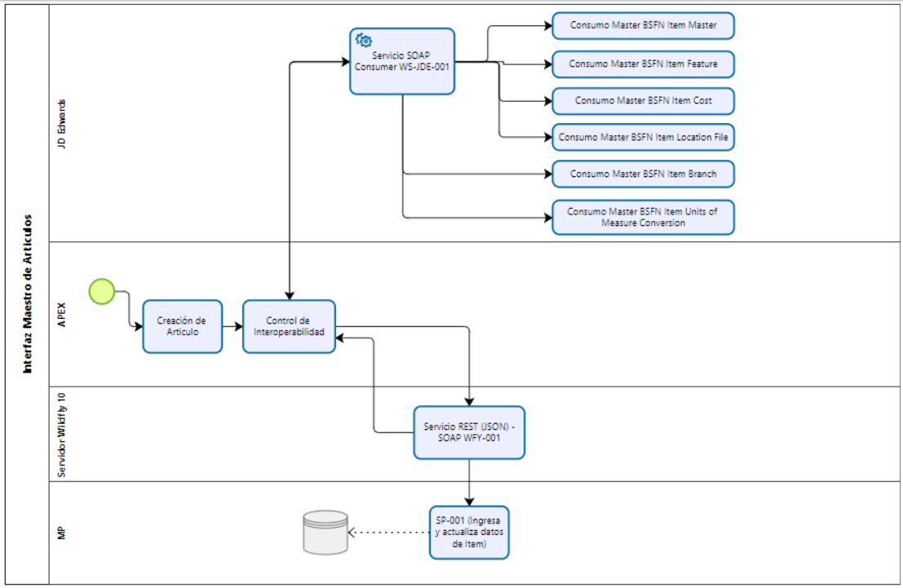
- Se debe crear un servicio SOAP en JDE. El servicio WS-JDE-001 de tipo CONSUMER para poder receptar los datos provenientes del sistema APEX. Por este servicio se Deben enviar valores para crear el Item Master, Item Feature, Item Cost, Item Location, Item Branch, Item Units Measure. Este servicio WS-JDE-001 se debe invocar a las MBSFN de cada uno de los procesos. Este componente debe insertar los registros y actualizarlos según sea el caso. Se estima que esta interfaz tenga unos 45 campos (80h).
- Se debe crear un Stored Procedure SP-001 el cual será encargado en realizar la inserción del ítem en las tablas de MP y la modificación de Datos según lo requerido. Costo Fijo
- Se debe crear un servicio WFY-001 tipo REST que será publicado en el servidor Wilflay para interconectar a JDE y el Stored Procedure de la base de datos de MP. Este Servicio debe servir tanto para insertar como para modificar los campos en los dos sistemas. Costo Fijo.

NOTA: El llamado del APEX al servicio REST–SOAP-001 no estaría dentro del alcance, ya que no se maneja la herramienta APEX. El valor del punto 2 y 3 seria 160 dólares en 10 días. Del sistema APEX consumirá el WS-JDE-001 y WFY-001 está interacción no será desarrollada por BESTCH.

Interfaz de recepción de Órdenes de Compra
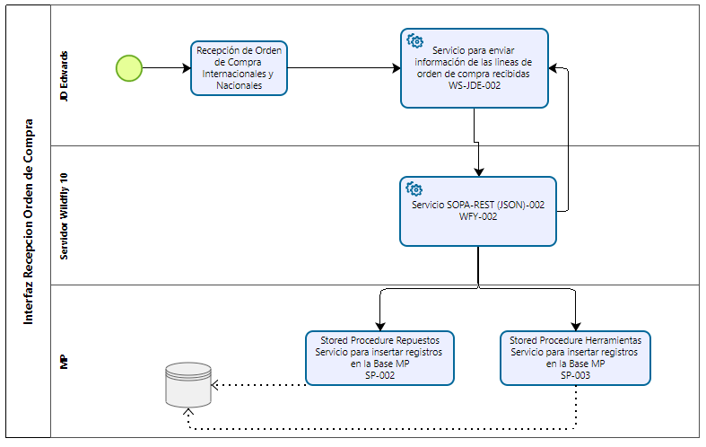
- Se debe crear un servicio SOAP en JDE para enviar la información de la cabecera y las líneas que se esta recibiendo por la dos aplicaciones Nacionales y de Importación. Este servicio WS-JDE-002 será de tipo consumer y enviar los parámetros necesarios al WFY-002. Es necesario que este mismo servicio se pueda enviar los datos para realizar la recepción de la compra o realizar una anulación de la recepción (30h)
- Se debe crear un servicio publicado en el servidor Wilflay el cual receptará la información que llega desde JDE en comunicación SOPA y consumir los SP por REST (JSON). Este servicio WFY-002 debe servir tanto como para realizar la recepción como para realizar una anulación de la recepción.
- Crear un SP-002 para poder crear repuestos en la base de datos MP.
- Crear un SP-003 para poder crear Herramientas en la base de datos de MP.
Nota: El punto 5, 6, 7 se realizaría en 7 días a un costo fijo de 90 dólares.

Interfaz Movimiento de Repuestos de MP a JDE
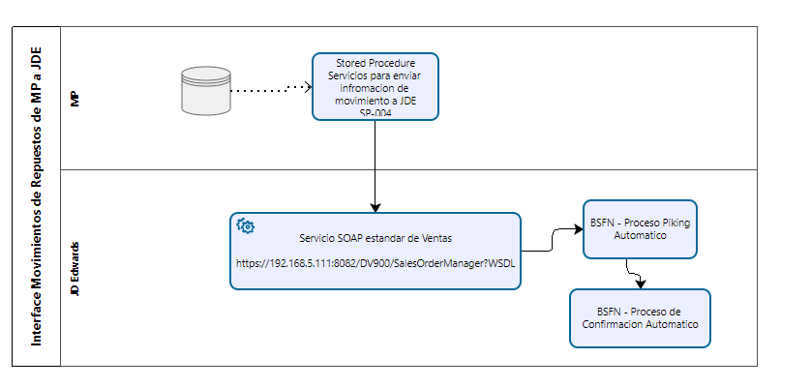
- Se debe crear un Stored procedure SP-004, que sea llamad por un trigger de la base de datos de MP. En este SP-0004 será el encargado en extraer la información necesaria de las tablas de MP, y llamar al BSSV estándar SalesOrderMager. (25h)
- Se debe crear un proceso para la generación automática del proceso de Piking List (12h)
- Se debe hacer un proceso para la confirmación automática (12h)

